Лекция 9. «Спагетти или Лапша».

Вопрос 1 в начале лекции: Достать листочки, подписать и в течение 7 минут ответить на вопрос: Что такое ЭВМаZu?
Сначала то, что обещался на прошлой лекции выслать в качестве Hoga, в котором вроде имеет место быть борьба с отладчиком (хотя, говорят, что это не точно. Кроме борьбы с отладчиком в этом тексте есть то, что относится к вопросу о «самоубийце» - есть фрагмент (основной), который приводит к тому, что программа, сидящая в ОП, то ли «убивает», то ли «удаляет», то ли «изничтожает» свой исполнимый модуль (то есть убивает сама себя).

Исходный текст на ЯЗА ассемблер, из которого (текста) будет получена программа в результате: 1. трансляции исходного текста 2. «линчевания» полученного в результате трансляции объектного модуля, с формированием исполнимого модуля 3. Загрузки этого исполнимого модуля в оперативную память с формирование программы, которая удаляет ИСПОЛНИМЫЙ МОДУЛЬ (убивает сама себя), а в случае обнаружения отладчика ещё и запрещает работу с клавиатурой – ПРЕДСТАВЛЕН НИЖЕ (Пока не ВЕДИТЕСЬ НА ЭТОТ ТЕКСТ – он будет подробно разжёван далее – переходите сразу к тому, что написано после него – там интереснее):

.MODEL TINY
.CODE
ORG 100H

START:
CALL CHECK_DEBUGGER
JNC DEBUGGER_NOT_FOUND_LABEL

DEBUGGER_FOUND_LABEL:
CALL DELETE_PROGRAM
CALL DEBUGGER_FOUND
JMP FINISH_PROGRAM_LABEL

DEBUGGER_NOT_FOUND_LABEL:
CALL DELETE_PROGRAM
CALL DEBUGGER_NOT_FOUND

FINISH_PROGRAM_LABEL:
MOV AX,4C00H
INT 21H

SUCCESS DB 'Debugger not found.',10,13,'$'
FAIL DB 'Debugger found!',10,13,'$'
FILE_NAME DB 256 DUP(?)

CHECK_DEBUGGER PROC NEAR
PUSH ES
XOR AX,AX
MOV ES,AX
MOV BX,0CH
XOR DH,DH
MOV DL,BYTE PTR ES:[BX]
SUB DL,08BH
CMP DX,0
JE CHECK_SUCCESS
STC
JMP FINISH_CHECK_DEBUGGER

CHECK_SUCCESS:
CLC

FINISH_CHECK_DEBUGGER:
POP ES
RET
CHECK_DEBUGGER ENDP

DEBUGGER_FOUND PROC NEAR
MOV AH,9H
MOV DX,OFFSET FAIL
INT 21H
MOV AL,0ADH
OUT 64H,AL
RET
DEBUGGER_FOUND ENDP

DEBUGGER_NOT_FOUND PROC NEAR
MOV AH,9H
MOV DX,OFFSET SUCCESS
INT 21H
RET
DEBUGGER_NOT_FOUND ENDP

DELETE_PROGRAM PROC NEAR
MOV BX,OFFSET FILE_NAME
CALL COPY_FILE_NAME
MOV DX,OFFSET FILE_NAME
CALL OPEN_FILE
CALL CLEAR_FILE
CALL CLOSE_FILE
MOV DX,OFFSET FILE_NAME
CALL DELETE_FILE
RET
DELETE_PROGRAM ENDP

COPY_FILE_NAME PROC NEAR ; DS:BX - WHERE TO COPY FILE NAME
PUSH ES
MOV AX,ES:[2CH]
MOV ES,AX
MOV SI,-1

SEARCH_01:
INC SI
MOV AL,ES:[SI]
CMP AL,0
JNE SEARCH_01
MOV AL,ES:[SI+1]
CMP AL,1
JNE SEARCH_01

ADD SI,2

COPY_NAME:
INC SI
MOV AL,ES:[SI]
MOV [BX],AL
INC BX
CMP AL,0
JNE COPY_NAME

POP ES
RET
COPY_FILE_NAME ENDP

OPEN_FILE PROC NEAR ; DS:DX - FILE NAME, BX - RESULT (FILE HANDLE)
MOV AX,3D02H
INT 21H
MOV BX,AX
RET
OPEN_FILE ENDP

CLOSE_FILE PROC NEAR ; BX - FILE HANDLE
MOV AH,3EH
INT 21H
RET
CLOSE_FILE ENDP

GET_FILE_LENGTH PROC NEAR ; BX - FILE HANDLE, SI - RESULT
MOV AX,4202H
XOR CX,CX
XOR DX,DX
INT 21H

MOV SI,AX

MOV AX,4200H
XOR CX,CX
XOR DX,DX
INT 21H
RET
GET_FILE_LENGTH ENDP

CLEAR_FILE PROC NEAR ; BX - FILE HANDLE
CALL GET_FILE_LENGTH
MOV CX,SI
MOV DX,OFFSET TRASH_BUF

PRINT_TRASH_TO_FILE:
PUSH CX
MOV AH,40H
MOV CX,1
INT 21H
POP CX
LOOP PRINT_TRASH_TO_FILE

RET
TRASH_BUF DB 0
CLEAR_FILE ENDP

DELETE_FILE PROC NEAR ; DS:DX - FILE NAME
MOV AH,41H
INT 21H
RET
DELETE_FILE ENDP
END START

На прошлой лекции по сути дела был сформулирован ещё один постулат:
Постулат 5. Так как абсолютной защиты не существует, и так как «время-деньги», то первейшей задачей любого разработчика систем защиты данных, в основе которых лежит ПРОГРАММНОЕ ОБЕСПЕЧЕНИЕ, является ЗАДАЧА УСЛОЖНЕНИЯ для нехорошего человека, нехороших организаций процесса исследования того или иного программного продукта.

Тогда же (в Лекции 8) был представлен один из возможных вариантов подобного усложнения – это определение того, находится ли в данный момент времени программа «под отладчиком».

Ещё один способ «запутывание редиски – нехорошего человека» предполагает сокрытие пароля непосредственно в тексте программы. А такое «сокрытие» чаще всего предполагает использование методики, которая основана на построении программы (совокупности команд, которая после декодирования её самой ЭВМ заставляет эту машину выполнить определённые действия) так, чтобы команды, формирующие пароль, были перепутаны очень похоже на то, каким образом перепутаны спагеттино-лапшовая смесь после варки и перемешивания.

Комбинирование двух способов: 1.«Вешания лапши на уши» нехорошему человеку и 2. «Защита от отладчика» - увеличивает вероятность того, что Ваш исполнимый модуль НЕ будет «взломан», так как: а) Очевидно, что простой взгляд на исполнимый модуль не позволит «увидеть» напрямую пароль – потребуется отладка – будь то отладка с целью «выщемить» пароль, или будь это отладка с целью обойти ветвь проверки пароля и напрямую перейти к функционалу программы; б) А как только будет сделана попытка осуществить «отладку», это приведёт к уничтожению исполнимого модуля, о чем будет сказано чуть позже.
Понятно, что среди Вас есть отличники, есть двоечники, есть супердвоечники. Для двух последних категорий далее приводится фрагмент исходного текста на языке записи алгоритмов ассемблер, в котором как раз делается попытка «спрятать» пароль. Посмотрите, может пригодится в жизни, хотя вряд ли…

.model tiny

.data
input db 5,?,5 dup (?)
errmsg db 'FAIL',10,13,'$'
scmsg db 'SUCCESS',10,13,'$'

.code
.startup
main proc
; password
mov bx,15Fh
call todigit
push ax
mov bx,120h
call todigit
push ax
mov bx,15Ah
call todigit
push ax
mov bx,166h
call todigit
push ax

; input
mov ah,10
lea dx,input
int 21h

mov ah,4
cmp ah,input+1
jne miscompare

; comparison
mov bx,2
compsym:
pop ax
mov al,input[bx]
cmp ah,al
jne miscompare
inc bx
cmp bl,input+1
jne compsym
jmp success
miscompare:
lea dx,errmsg
jmp outmsg
success:
lea dx,scmsg
outmsg:
mov ah,9h
int 21h

…

mov ah,4ch
int 21h
ret
main endp

todigit proc
; BX byte offset
; returns symbol in AH
mov al,byte ptr [bx]
mov ah,0
mov dl,0Ah
div dl
xor ah,30h
ret
todigit endp
end

Интересно, сколько Вам потребуется времени, чтобы определить пароль?

ЗАДАНИЕ 9.1. КАК ТОЛЬКО «ВЫЩЕМИТЕ» ПАРОЛЬ, ДОСТАЁТЕ ЛИСТОЧЕК, ПИШИТЕ НА НЁМ ФАМИЛИЮ, ЗАПИСЫВАЕТЕ ПАРОЛЬ, ПОДНИМАЕТЕ РУКУ, Я ПОДХОЖУ, ПРОВЕРЯЮ, ГОВОРЮ, ЧТО НЕПРАВИЛЬНО, И ВЫ ПРОДОЛЖАЕТЕ…. Если ПРАВИЛЬНО ЗАПИСАН ПАРОЛЬ, ТО ПЕРВЫЙ ПРАВИЛЬНО ЗАПИСАВШИЙ ПАРОЛЬ ПОЛУЧАЕТ 16 баллов, второй – 15, и т.д. ДО НУЛЯ. Только просьба не ЗАНИМАТЬСЯ «групповухой», как это любит делать 11б группа (впрочем, как и другие подгруппы).
В дальнейшем нам понадобится не только упрятывание пароля, но и имя исполнимого модуля, соответствующего программе. Далее представлено «жевание» того, как получить это имя исполнимого модуля:
КОПАЕМ, а ещё ЛУЧШЕ РИСУЕМ, что получается, когда требуется ИЗ ОПЕРАТИВНОЙ ПАМЯТИ ДОБРАТЬСЯ ДО ИМЕНИ ИСПОЛНИМОГО МОДУЛЯ, ИЗ КОТОРОГО ПОЛУЧИЛАСЬ ПРОГРАММА!!!

Решение задачи нахождения имени исполнимого модуля реализуется посредством такой процедуры:

COPY_FILE_NAME PROC NEAR ; DS:BX - WHERE TO COPY FILE NAME
PUSH ES
MOV AX,ES:[2CH]
MOV ES,AX
MOV SI,-1

SEARCH_01:
INC SI
MOV AL,ES:[SI]
CMP AL,0
JNE SEARCH_01
MOV AL,ES:[SI+1]
CMP AL,1
JNE SEARCH_01

ADD SI,2

COPY_NAME:
INC SI
MOV AL,ES:[SI]
MOV [BX],AL
INC BX
CMP AL,0
JNE COPY_NAME

POP ES
RET
COPY_FILE_NAME ENDP

Речь идёт о том, что в формируемом при загрузке программы в память PSP (Program Segment Prefix) НАЧИНАЯ С АДРЕСА
PROGRAM SEGMENT PREFIX
offset | size | C O N T E N T S
0000h | 2 bytes | int 20h
0002h | 2 bytes | segment address, end of allocation block
0004h | 1 byte | reserved, normally 0
0005h | 5 bytes | FAR call to MSDOS function dispatcher (int 21h)
000Ah | 4 bytes | previous termination handler interrupt vector (int 22h)
000Eh | 4 bytes | previous contents of ctrl-C interrupt vector (int 23h)
0012h | 4 bytes | prev. critical error handler interrupt vector (int 24h)
0016h | 22 bytes | reserved for DOS
 | * 2 bytes | (16) parent process' PSP
 | * 20 bytes | (18) "handle table" used for redirection of files
002Ch | 2 bytes | address of the program's environment block
002Eh | 34 bytes | reserved, DOS work area
 | * 4 bytes | (2E) stores the calling process's stack pointer when switching to DOS's internal stack.
 |  | * (32) DOS 3.x max open files
 | * 2 bytes | (3A) size of handle table |these functions are in here
 | * 4 bytes | (3C) handle table address |but reported addresses vary
0050h | 3 bytes | int 21h, RETF instruction
0053h | 2 bytes | reserved - unused?
0055h | 7 bytes | reserved, or FCB#1 extension
005Ch | 16 bytes | default unopened File Control Block #1
006Ch | 16 bytes | default unopened FCB #2 (overlaid if FCB #1 opened)
0080h | 1 byte | parameter length (number of chars entered after filename)
0081h | ... | Parameters
00FFh | 128 bytes | command tail and default Disk Transfer Area (DTA)

Размещается address of the program's environment block – ПЕРЕВОД ТАКОЙ: АДРЕС (ЧИСЛО) области (блока) оперативной памяти, содержащей данные об «окружении» выполняемой программы.
Для того, чтобы «добраться» до этого блока записано:
PUSH ES
MOV AX,ES:[2CH]
MOV ES,AX

В результате в регистре ES находится АДРЕС ЭТОГО БЛОКА. Теперь по нему надо «побегать» - НАЙТИ полное имя исполнимого модуля, из которого получается программа. ДОГОВОРИЛИСЬ (то ли дядьки, то ли тётьки, то ли с Microsoft, то ли с Intel, то ли together?), ЧТО ЭТО ИМЯ НАЧИНАЕТСЯ СРАЗУ ПОСЛЕ ДВУХ СЛЕДУЮЩИХ ДРУГ ЗА ДРУГОМ БАЙТОВ, СОДЕРЖАЩИХ ЗНАЧЕНИЯ 0 и 1 – СНАЧАЛА 0, потом 1! Поэтому в тексте есть такой фрагмент, в котором делается попытка найти эти два следующих друг за другом (бабушка – 0 рядышком с дедушкой -1) байта:
SEARCH_01:
INC SI
MOV AL,ES:[SI]
CMP AL,0
JNE SEARCH_01
MOV AL,ES:[SI+1]
CMP AL,1
JNE SEARCH_01

ADD SI,2
Получая в регистре SI смещение начала имени исполнимого файла.
И ЕЩЁ ДОГОВОРИЛИСЬ(то ли дядьки, то ли тётьки, то ли с Microsoft, то ли с Intel, то ли together?), ЧТО ПРИЗНАКОМ ОКОНЧАНИЯ ЛЮБОЙ ПОСЛЕДОВАТЕЛЬНОСТИ СИМВОЛОВ, ТРЕБУЮЩЕЙ ФОРМИРОВАНИЯ ИЛИ ОБРАБОТКИ, ВСЕГДА И ВСЮДУ БУДЕТ БАЙТ, СОДЕРЖАЩИЙ ЗНАЧЕНИЕ 0! НЕ ГОВОРИТЕ НИКОГДА ВМЕСТО слов «последовательность символов» СЛОВО «СТРОКА». НЕЛЬЗЯ ГОВОРИТЬ, ЧТО ЧИСЛО НОЛЬ ЯВЛЯЕТСЯ ПРИЗНАКОМ ОКОНЧАНИЯ СТРОКИ! Так как английское слово «string» НЕЛЬЗЯ ПЕРЕВОДИТЬ на русский язык как «строка»!
Такой перевод приводит к неверной трактовке основополагающих понятий в разработке программного обеспечения. Только не спрашивайте, как следует переводить «string». Его не нужно переводить, либо, если переводить, то брать пятый-шестой перевод. Но лучше не переводить, а использовать адекватные, приятные уху кодировщика, подходящие по контексту слова. Как в данном случае «последовательность символов, признаком конца которой является символ с кодом ноль». Поэтому, чтобы «выщемить» нужную последовательность символов в тексте, который мы жуём, записан следующий фрагмент:
COPY_NAME:
INC SI
MOV AL,ES:[SI]
MOV [BX],AL
INC BX
CMP AL,0
JNE COPY_NAME

DS:BX - WHERE TO COPY FILE NAME

Далее представлен текст, совмещающий «упрятывание» пароля и вывод на экран полного имени файла:
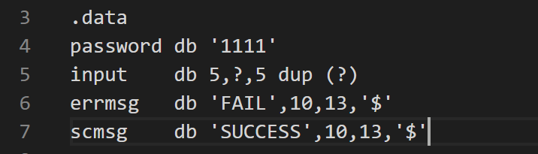
Ввод пароля пользователем:
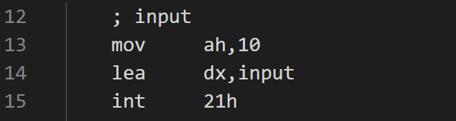
Сразу переходим к выводу сообщения об ошибке, если длина введенной строки и ожидаемая длина не совпадают:
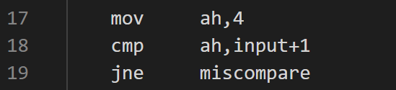
Если длины совпадают, сравниваем поочередно каждый байт. В случае ошибки переходим к выводу ошибки, иначе – к выводу сообщения об успехе:
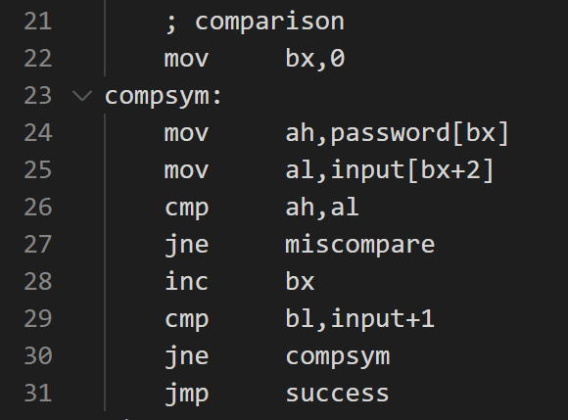
Вывод:
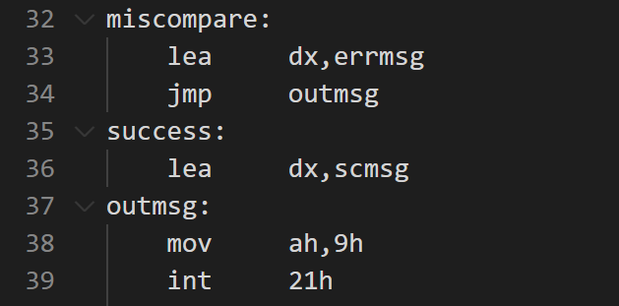
Вывод полного имени:
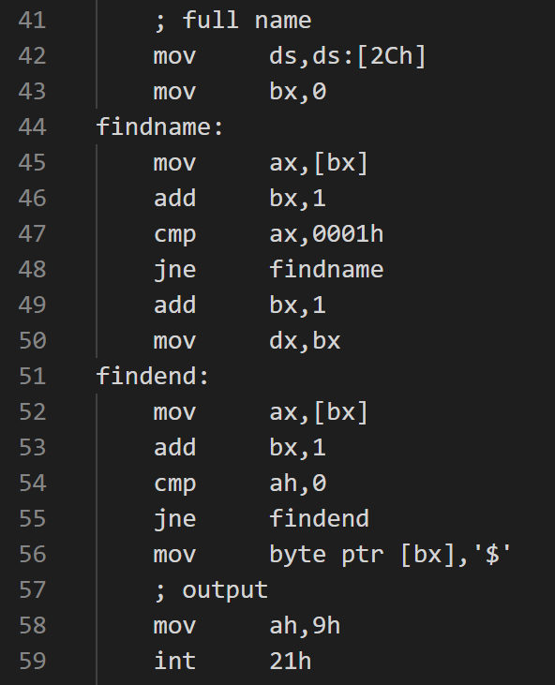
Результат при вводе верного пароля:
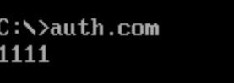
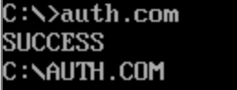
Результат при вводе неверного пароля:
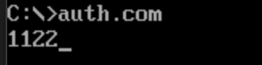
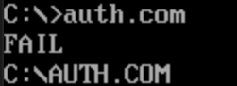

Чтобы спрятать пароль, в данном случае «1111», найдем 4 байта, из значений которых можно будет извлечь «1», взяв остаток от деления на 10 и добавив 30h. Например, это могут быть байты по адресам 15fh, 120h, 15ah, 166h.
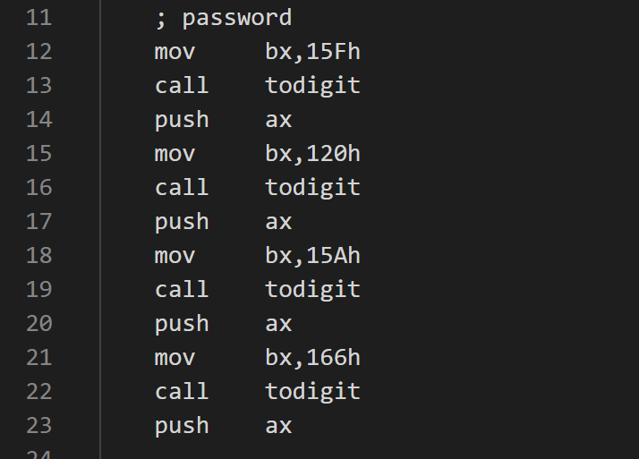
Каждый из байтов преобразуем следующим образом:
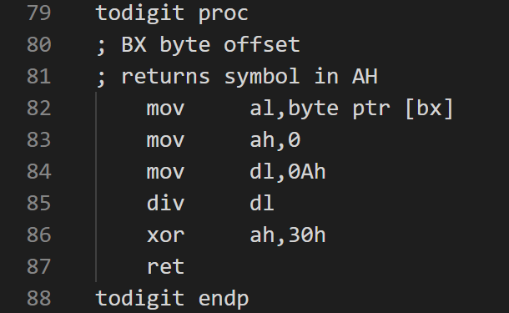
При сравнении байты будем извлекать по одному из стека (точнее, из стека достаем слова, где код символа – в верхнем байте):
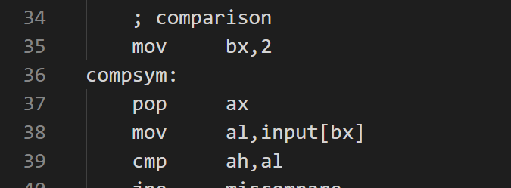

В книге про ассемблер представлены ещё несколько вариантов «запутывания» программ. Эти варианты в любом случае потребуют от нехорошего человека попытки запустить программу под отладчиком… В том, что представлено далее, я не совсем «догоняю», поэтому «жевать» не буду, а предложу Вам «пожевать» самостоятельно. Только сильно не увлекайтесь …
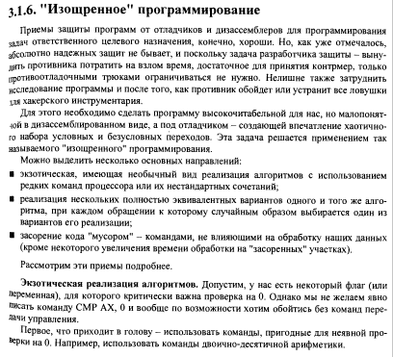

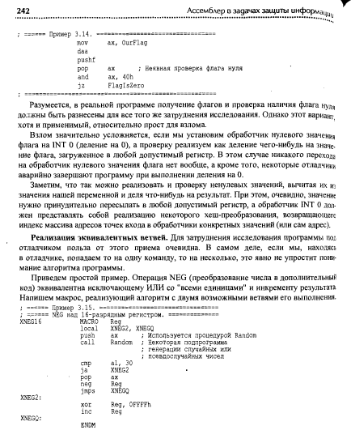
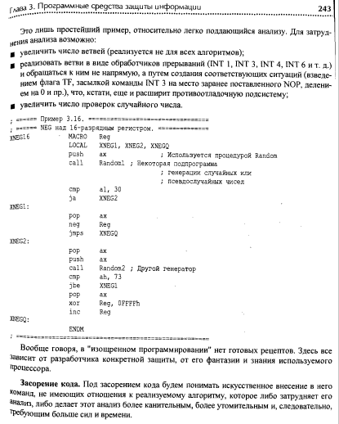
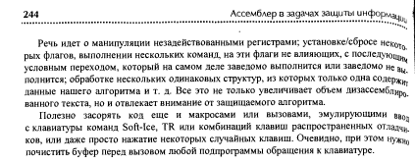
Ещё один способ запутывания заключается в получении программы, которая меняет сама себя, когда кажется, что программа вроде бы должна заставить компьютер сделать некоторую операцию, а на самом деле – в процессе уже выполнения – процессор делает совсем другое.

Как это сделано, например, в следующем примере.
Изначально ТРЕБОВАЛОСЬ ПОЛУЧИТЬ ПРОГРАММУ, исполнимый модуль которой НЕ ПРЕВЫШАЕТ 36 байтов, и которая позволяет пользователю ввести одну цифру (только цифру, причём без проверки на правильность ввода) и в том случае, когда значение цифры лежит в диапазоне от 0 до 4 включительно получить на экране значение четвертой степени этой цифры, в противном случае нужно получить значение квадрата введенной цифры. Например, если введена цифра 4, на экране должно быть выведено число 256, а если цифра 9 – число 81. Исходный текст на ЯЗА ассемблер решения данной задачи выглядит следующим образом:

.MODEL TINY
.CODE
.STARTUP
ORG 100H
XOR AX,AX
INT 16H
SUB AL,'0'
MUL AL
CMP AL,16
JG PRINT_RESULT
MUL AL

PRINT_RESULT:
MOV BX,2660

PRINT_SYMBOL:
DIV BL
ADD AL,'0'
INT 29H
MOV AL,AH
MUL BH
CMP AL,0
JNE PRINT_SYMBOL

MOV AH,4CH
INT 21H
END
Понятно, что вряд ли среди Вас найдётся много желающих разобраться в том, что написано, действительно ли задача решена верно (то есть после трансляции, линковки и загрузки полученного исполнимого модуля размером не более 36 байтов и выполнения программы на экране будет получаться требуемый результат). А ПРИДЁТСЯ!!!
ДОМАШНЕЕ ЗАДАНИЕ 9.1: Решить сформулированную задачу: набрать исходный текст, используя оболочку DosBox транслировать, исправить синтаксические ошибки (если они есть), пролинковать, получить исполнимый модуль, проверить правильность работы процессора под управлением программы ДЛЯ ВСЕХ ЦИФР (ЦИФРА – ЭТО НЕ ЧИСЛО!), удостовериться, что исполнимый модуль действительно не превосходит 36 байт.

На основе данной программы продемонстрируем, как можно получить программу, которая ИЗМЕНЯЕТ САМА СЕБЯ, когда кажется, если смотреть на исходный текст, что программа вроде бы должна заставить компьютер выполнить строго определенные действия, а на самом деле – в процессе уже выполнения – процессор делает совсем другое.
Например, пусть программа вывода на экран либо четвёртой, либо второй степени цифры изменяет себя так, что НА ЭКРАН ВСЕГДА ВЫВОДИТСЯ КВАДРАТ ВВЕДЁННОЙ ЦИФРЫ.
ВСЕ ПОМНЯТ, ЧТО ТАКОЕ «ПРОГРАММА»? ВСЕ ЗНАЮТ, ЧТО КОМПЬЮТЕРЫ Фон-Неймановского типа ПРЕДПОЛАГАЮТ, что КОМАНДЫ и ДАННЫЕ располагаются в оперативной памяти? В связи с чем, ЛЮБАЯ КОМАНДА НАХОДИТСЯ В ОПЕРАТИВНОЙ ПАМЯТИ И ИМЕЕТ СТРОГО ОПРЕДЕЛЕННЫЙ АДРЕС, равный содержимому сегментного регистра плюс смещение, И ЛЮБАЯ КОМАНДА ИМЕЕТ СТРОГО ОПРЕДЕЛЕННЫЙ ФОРМАТ, ВКЛЮЧАЯ КОД ОПЕРАЦИИ И АДРЕСА ОПЕРАНДОВ. А СИЕ ОЗНАЧАЕТ, ЧТО, ЗНАЯ АДРЕС КОМАНДЫ И ЕЁ ФОРМАТ (А ИХ МОЖНО ПОСМОТРЕТЬ В ОТЛАДЧИКЕ), В ПРОЦЕССЕ ВЫПОЛНЕНИЯ САМОЙ ПРОГРАММЫ МОЖНО ЛЕГКО ИЗМЕНИТЬ ЛЮБУЮ ИЗ КОМАНД, КОТОРАЯ БУДЕТ ВЫПОЛНЕНА ВПОСЛЕДСТВИИ. Например, для изменения самой себя, можно, записав предварительно необходимые команды, обратиться к памяти по адресу изменяемой команды и изменить «содержимое команды» таким образом, чтобы представление второй команды mul ПРЕВРАТИТЬ В КОМАНДУ NOP, чтобы при выполнении программы при любом значении цифры получить на выходе квадрат):

.MODEL TINY
.CODE
.STARTUP
ORG 100H
mov ax, 00h
mov [cs:0113h], ax
XOR AX,AX
INT 16H
SUB AL,'0'
MUL AL
CMP AL,16
JG PRINT_RESULT
MUL AL

PRINT_RESULT:
MOV BX,2660

PRINT_SYMBOL:
DIV BL
ADD AL,'0'
INT 29H
MOV AL,AH
MUL BH
CMP AL,0
JNE PRINT_SYMBOL

MOV AH,4CH
INT 21H
END
ПОЛУЧИЛОСЬ? Обратите внимание НА КОМАНДУ
MOV BX, 2660
(что за БСК!!!!! Разберитесь пожалуйста! Для этого нужно нарисовать содержимое РЕГИСТРА BX в шестнадцатеричном виде и ВНИМАТЕЛЬНО ПОСМОТРЕТЬ НА СОДЕРЖИМОЕ КАЖДОГО ИЗ РЕГИСТРОВ, ИЗ КОТОРЫХ СОСТОИТ BX – на содержимое регистров BL и BH, и на ТО, КАК ЭТО ИСПОЛЬЗУЕТСЯ В ЦИКЛЕ PRINT_SYMBOL.
.STARTUP – ёто директива транслятораб которая говорит ему, Что далее будут следовать команды из сегмента кодов и что точкой входа программы будет следующая за директивой команда.

Домашнее задание 9.2. ПРИДУМАТЬ СВОЙ ВАРИАНТ ПРОГРАММЫ, КОТОРАЯ ИЗМЕНЯЕТ САМА СЕБЯ НА ОСНОВЕ ЛЮБОЙ ИЗ РАССМОТРЕННЫХ В РАМКАХ КУРСА ЛЕКЦИЙ ПРОГРАММ (например, про папу, маму, про кодировочную таблицу, про цифры, про шпиона и т.д…). То есть нужно приготовить спагетти или из шпиона, или папы, или таблицы или из их частей…) .

